

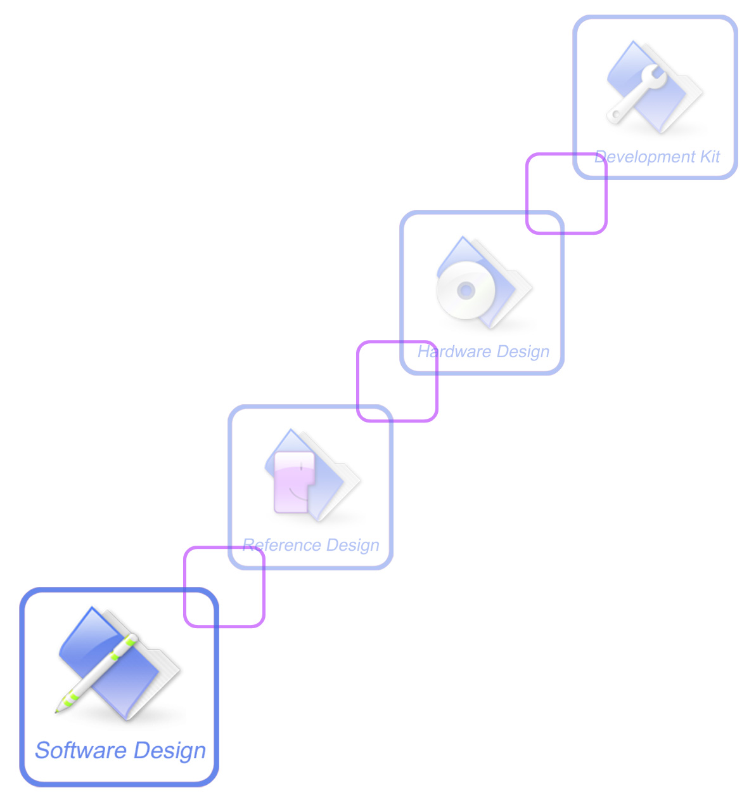
SIM800系列_Embedded AT®_开发指导_V1.01

手册名称 | SIM800系列_Embedded AT®_开发指导
版本 | 1.01
日期 | 2013-11-10
状态 | 归档
文档控制号 | SIM800系列_Embedded AT®_开发指导_V1.01

一般事项
SIMCom把本手册作为一项对客户的服务，编排紧扣客户需求，章节清晰，叙述简要，力求客户阅读后，可以轻松使用模块，加快开发应用和工程计划的进度。

SIMCom不承担对相关附加信息的任何独立试验，包含可能属于客户的任何信息。而且，对一个包含SIMCom模块、大些的电子系统而言，客户或客户的系统集成商肩负其系统验证的责任。

由于产品版本升级或其它原因，本手册内容会不定期进行更新。除非另有约定，本手册仅作为使用指导，本手册中的所有陈述、信息和建议不构成任何明示或暗示的担保。手册中信息修改，恕不另行通知。

版权
本手册包含芯讯通无线科技（上海）有限公司的专利技术信息。除非经本公司书面许可，任何单位和个人不得擅自摘抄、复制本手册内容的部分或全部，并不得以任何形式传播，犯规者可被追究支付赔偿金。对专利或者实用新型或者外观设计的版权所有，SIMCom保留一切权利。

版权所有©芯讯通无线科技（上海）有限公司2013年。

o

目录
目录 - 2 -
版本历史 - 4 -
1. EMBEDDED AT介绍 - 5 -
1.1 简介 - 5 -
1.2 代码风格 - 5 -
1.3 SIM800系列模块的EMBEDDEDAT提供的资源 - 5 -
2 EMBEDDED AT基本概念 - 6 -
3 多线程 - 7 -
3.1 多线程功能描述 - 7 -
3.2 各线程介绍 - 7 -
3.3 消息 - 8 -
3.3.1 消息定义 - 8 -
3.3.2 接口定义 - 9 -
3.3.3 使用注意事项 - 10 -
4 定时器使用 - 11 -
4.1 功能介绍 - 11 -
4.2 相关功能接口及示例 - 11 -
4.3 使用注意事项 - 12 -
5 内存使用 - 13 -
6 睡眠 - 14 -
7 串口 - 15 -
7.1 功能介绍 - 15 -
7.2 消息 - 15 -
7.3 相关功能接口及示例 - 15 -
7.4 串口数据流程 - 19 -
7.5 使用注意事项 - 20 -
8 Flash规划 - 21 -
9 文件系统 - 23 -
9.1 注意事项 - 23 -
10 APP升级 - 25 -
11 外设接口 - 27 -
11.1 功能介绍 - 27 -
11.2 相关功能接口及示例 - 27 -
11.2.1 GPIO的读写和控制接口 - 27 -
11.2.2 模块中断配置接口 - 30 -
11.2.3 SPI接口 - 31 -
11.2.4 PWM输出控制接口 - 32 -
11.2.5 ADC接口 - 33 -
11.2.6 PoweyKey, LED控制接口 - 34 -
11.2.7 KEYPAD - 34 -
12 音频 - 37 -
12.1 功能介绍 - 37 -
12.2 相关功能接口及示例 - 37 -
12.3 使用注意事项 - 38 -
13 输入法 - 39 -
13.1 功能介绍 - 39 -
13.2 相关功能接口及示例 - 39 -
13.3 使用注意事项 - 44 -

版本历史

日期 | 版本 | 更改说明 | 作者
2012-10-20 | 1.00 | 第一版 | 毛斌
2013-11-10 | 1.01 | 适用范围更新  添加GPIO的读写和控制接口 使用注意事项 2)  修改GPIO的读写和控制接口 中 枚举定义 | 毛斌

适用范围

本文档适用于SIM800系列 EmbeddedAT模块，包括SIM800W64，SIM840W64，SIM800W128，SIM840W128，SIM800V128，SIM800H，SIM800的EmbeddedAT模块。

本文档描述了EmbeddedAT的开发指导及相关注意事项。

EMBEDDED AT介绍

简介
EMBEDDED AT主要用于客户对SIM800系列模块进行二次开发，SIMCom提供相关的API函数，资源及运行环境，客户app程序运行在SIM800系列模块内部。这样可以不再需要外部MCU，节省成本。

代码风格
EMBEDDED AT基本可以实现客户外围MCU的编程框架。并且支持多线程，客户使用不同的线程运行不同的子任务。

SIM800系列模块的EMBEDDEDAT提供的资源
API函数主要包括以下几种:
API种类 | 作用
音频API | 播放AMR,MIDI格式的音频，及生成指定频率的声音
AT指令API | 主要用于客户端程序与模块程序AT交互使用
Flash API | 对Flash操作的一些API函数，如擦除，烧写，升级应用程序等
系统API | 包括发送和接收消息、关机和重启功能、动态内存分配功能、事件获取功能、信号量操作、获取版本号功能
外围设备 API | 包括SPI 功能、GPIO控制功能、外部中断使用、PWM功能和ADC功能
Timer API | Timer的控制及相关时间管理，包括定时器操作功能、RTC设置功能、计时功能
文件系统API | 对文件操作的接口，读、写、创建、删除文件，删除及创建文件夹，获取文件信息功能
串口API | 读写串口功能
Debug API | 打开关闭Debug口的功能，往debug口输出数据，用于往Debug打印客户的调试信息
升级功能API | 用于客户程序的升级，可以通过网络将新的程序下载到模块中，然后通过API函数进行升级

EMBEDDED AT基本概念
以下是EMBEDDEDAT的软件框架图:
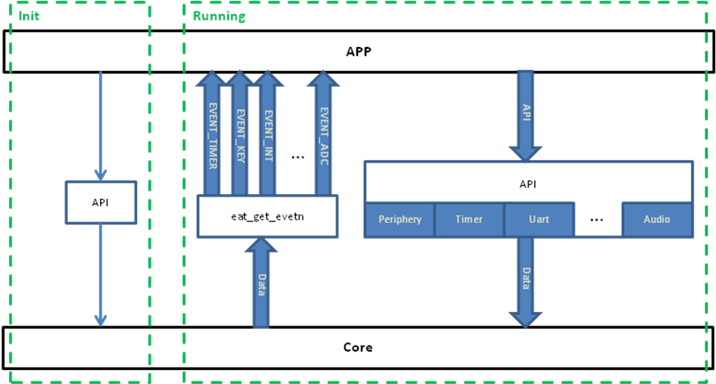
图 1: 软件架构图

上图说明：
EMBEDDED AT主要由两部分组成，一个是主程序即core system，另一个是客户端程序即Embedded Application。主程序提供模块的主要功能，以及API供客户端程序使用。主要功能包括标准的AT命令，如TCPIP连接功能，打电话功能以及发短信等相关功能。所提供的API包括事件获取API，文件系统操作，timer的控制，周围设备的API，及一些常用的系统API等。
在后续章节中，一般使用EAT进行表述，EAT是EMBEDDED AT的缩写形式。

多线程

多线程功能描述
平台提供多线程功能，目前支持1个主线程和最多8个子线程，主线程用于和系统通信，如接收系统事件。
高优先级的suspend的线程，在满足运行条件时，会优于正在运行的低优先级的线程得到调度。

各线程介绍
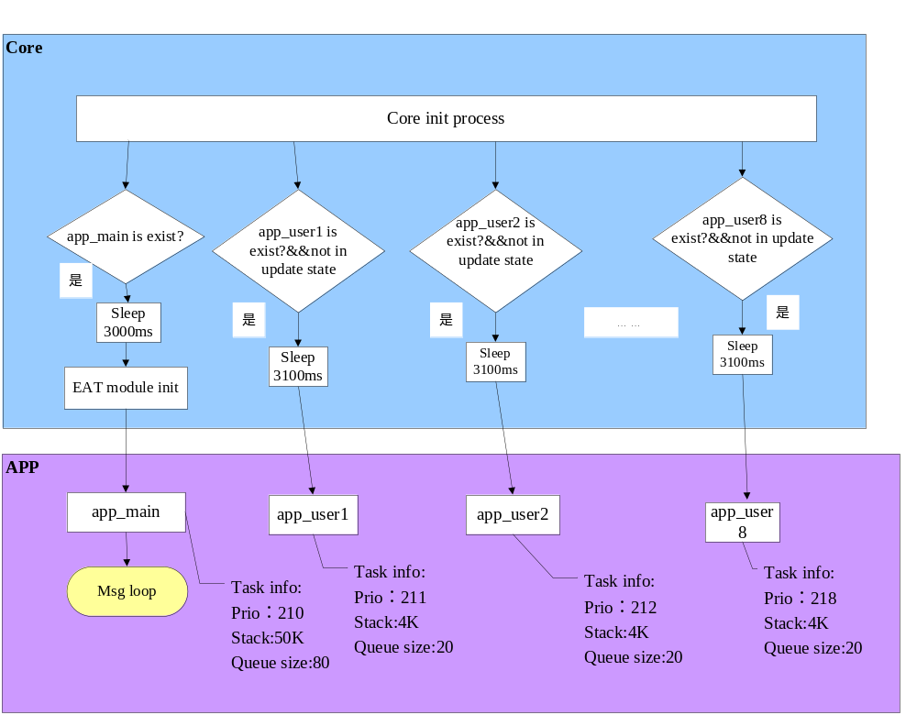
图一 线程初始化信息
图一说明如下：
- main.c 中对应的结构体

/*SIM800H平台EAT app代码中需要加入APP_CFG段 begin*/
#pragma arm section rodata = "APP_CFG"
APP_ENTRY_FLAG
#pragma arm section rodata
/*SIM800H平台EAT app代码中需要加入APP_CFG段 end*/

#pragma arm section rodata="APPENTRY"
const EatEntry_st AppEntry =
{
app_main,
app_func_ext1,
(app_user_func)EAT_NULL,//app_user1,
(app_user_func)EAT_NULL,//app_user2,
(app_user_func)EAT_NULL,//app_user3,
(app_user_func)EAT_NULL,//app_user4,
(app_user_func)EAT_NULL,//app_user5,
(app_user_func)EAT_NULL,//app_user6,
(app_user_func)EAT_NULL,//app_user7,
(app_user_func)EAT_NULL,//app_user8,
};
#pragma arm section rodata

- 具体task说明
app_main 为app主线程，负责接收系统（core）的消息，优先级最高，相比其他8个线程，启动时间最早。EatEntry_st 中的值不是0xFFFFFFFF，则该入口会被调用，同时系统分配task相关的信息，栈空间10k byte，队列大小为80。优先级为app线程中最高。
App_user1，app_user2 … app_user8 是用户可使用的其他8个线程，如果在结构体EatEntry_st 中的值不为空，也不是0xFFFFFFFF，同时系统没有在升级过程中，则该入口会被调用，同时系统分配task相关的信息，栈空间4k byte，队列大小为20。优先级依次降低，即 app_main>app_user1>...>app_user8。
注意：
SIM800H 和SIM800 EAT中app主线程栈空间为5K。
子线程栈空间为3K。
所以使用时请注意，不要在线程中使用大的数组，以免栈溢出。

消息

消息定义
函数接口 | 功能
EAT_EVENT_TIMER | 定时器消息
EAT_EVENT_KEY | 按键消息
EAT_EVENT_INT | 外部GPIO中断触发消息
EAT_EVENT_MDM_READY_RD | EAT接收到Modem发过来的数据
EAT_EVENT_MDM_READY_WR | Modem接收缓冲区由满转为非满状态时上报消息
EAT_EVENT_MDM_RI | 保留，暂时不用
EAT_EVENT_UART_READY_RD | 串口接收到数据
EAT_EVENT_UART_READY_WR | 串口接收缓冲区由满转非满状态时上报消息
EAT_EVENT_ADC | ADC消息
EAT_EVENT_UART_SEND_COMPLETE | 串口底层硬件数据发送完成消息
EAT_EVENT_USER_MSG | 线程收到其他线程消息时上报
EAT_EVENT_IME_KEY | 输入法消息

接口定义
以下两个函数，仅能在app_main 中使用，获取core发送过来的消息，或者app_user1 app_user2 …app_user8 使用eat_send_msg_to_user 发送的ID为EAT_EVENT_USER_MSG的消息。
函数接口：
函数接口 | 功能
eat_get_event | 获取队列消息
eat_get_event_num | 获取队列消息个数

示例：
EatEvent_st event;
u32 num;
void app_main(void *data)
{
eat_get_event(&event);
num=eat_get_event_num();
if(event.event == EAT_EVENT_UART_SEND_COMPLETE)
{
}
}

在app_user1 app_user2 …app_user8 这8个客户可使用的task中，以上功能对应的函数如下：
函数接口：
函数接口 | 功能
eat_get_event_for_user | 获取队列消息
eat_get_event_num_for_user | 获取队列消息个数

示例：
void app_user1(void *data)
{
u32 num;
EatEvent_st event;
while(1)
{
num= eat_get_event_num_for_user(EAT_USER_1);
eat_get_event_for_user(EAT_USER_1, &event);

if(event.event == EAT_EVENT_USER_MSG)
{
}
}
}

使用注意事项
- 对于消息发送，函数eat_send_msg_to_user 可以在app_main 及app_user1 app_user2 …app_user8之间使用。

- SIM800H及SIM800系统消息可以发送给子线程，遵循的原则是从哪个线程调用的API，则对应的消息就发送给哪个线程。
例如在user1中调用eat_uart_open(EAT_UART_1)打开串口1，则当串口1收到数据时，EAT_EVENT_UART_READY_RD(event.uart.uart=EAT_UART_1)消息会上报到user1中。
例如在app_main中调用eat_timer_start(EAT_TIMER_1)，在user1中调用eat_timer_start(EAT_TIMER_2)，则当EAT_TIMER_1时间到后，EAT_EVENT_TIMER（event.timer.timer_id = EAT_TIMER_1）消息会发送到app_main，当EAT_TIMER_2时间到后，EAT_EVENT_TIMER（event.timer.timer_id= EAT_TIMER_2）消息会发送到user1中。
例如在user1中调用eat_modem_write(“AT\r\n”,4)发送AT指令到Core，则AT指令执行结果通过消息EAT_EVENT_MDM_READY_RD上报到user1。此后AT的URC上报也会发送到user1，直到其他线程，例如user2发送AT指令，此后AT执行结果及URC消息会发送到user2。
开机过程中的AT URC消息（EAT_EVENT_MDM_READY_RD）默认上报到main线程，可以通过eat_modem_set_poweron_urc_dir( )设置开机URC发送到指定线程。

- eat_get_event或者eat_get_event_for_user 是同步接口，当调用该接口时，如果该线程有EVENT，则立即返回，如果没有，则线程会挂起。
如果不需要线程挂起，则可以先用eat_get_event_num()或者eat_get_event_num_for_user(EAT_USER_x)获取当前线程事件队列中事件个数，如果为0，则不调用eat_get_event(_for_user)接口，大于0再调用该接口。

定时器使用

功能介绍
提供了两种定时器，分别是16个毫秒级别定时器和1个微秒级别定时器。
设置线程睡眠。
设置及获取系统当前日期及时间。
获取两个时刻的时间差。

相关功能接口及示例
EVENT：
EAT_EVENT_TIMER
结构体：
typedef struct {
unsigned char sec; /* [0, 59] */
unsigned char min; /* [0,59] */
unsigned char hour; /* [0,23] */
unsigned char day; /* [1,31] */
unsigned char mon; /* [1,12] */
unsigned char wday; /* [1,7] */
unsigned char year; /* [0,127] */
} EatRtc_st;
回调函数：
typedef void (*eat_gpt_callback_func)(void);
函数接口：
函数名称 | 描述
eat_timer_start/eat_timer_stop | 启动及停止毫秒级定时器
eat_gpt_start /eat_gpt_stop | 启动及停止微妙级定时器
eat_sleep | 线程睡眠
eat_get_current_time | 获取当前时间
eat_get_duration_us  eat_get_duration_ms | 获取时间差
eat_get_rtc/ eat_set_rtc | 获取及设置系统时间

示例
毫秒级别定时器使用
//Start the timer
eat_timer_start(EAT_TIMER_1, 100);
//Get timer EVENT
eat_get_event(&event);
if( EAT_EVENT_TIMER == event.event)
{
//do something
}

微秒级别定时器使用
void gpt_time_handle(void)
{
//do something...
}
eat_gpt_start(, EAT_FALSE, gpt_time_handle);

获取两个时刻时间差
unsigned int time = eat_get_current_time();
//do something
unsigned int time_ms = eat_get_duration_ms(time);
设置及获取系统时间
EatRtc_st rtc;
eat_set_rtc(&rtc);
rtc.year = 12;
eat_get_rtc(&rtc);

使用注意事项
- eat_gpt_start 为硬件定时器，在中断中执行定时器回调函数。所以定时器回调函数不能占用太长时间，不能使用有阻塞函数，比如睡眠，内存分配，信号量等相关函数操作。
- 定时器的使用会影响睡眠功能。当系统睡眠时，定时时间到来时，会唤醒系统。所以在控制系统进入睡眠过程中，要考虑定时器对睡眠的影响。

内存使用
平台提供通过管理一个数组来实现内存初始化，分配和释放的接口。需要动态申请和释放的空间通过数组定义，比较灵活。

一次性能申请的最大内存空间大小为：初始化数组大小-N （N当前等于168，会随平台而异，但很容易测试出来）。

这个内存和全局可读写变量都占用app的RAM空间，RAM空间的大小请参考Flash规划章节中的RAM空间大小分配。

函数接口：
函数接口 | 功能
eat_mem_init | 初始化内存块
eat_mem_alloc | 内存申请
eat_mem_free | 内存释放

示例：
#define DYNAMIC_MEM_SIZE 1024*400
static unsigned char app_dynic_mem_test[DYNAMIC_MEM_SIZE]; /*空间，用于内存初始化*/
void* mem_prt=EAT_NULL;

/*内存初始化*/
eat_mem_init(app_dynic_mem_test, sizeof(app_dynic_mem_test));

/*内存申请*/
mem_prt = eat_mem_alloc(size);
…

/*内存释放*/
eat_mem_free(mem_prt);

睡眠
eat_sleep_enable 控制是否允许系统进入睡眠，默认不允许系统进入睡眠。

允许系统进入睡眠
eat_sleep_enable( EAT_TRUE );

禁止系统进入睡眠
eat_sleep_enable(EAT_FALSE );
模块进入睡眠后，会周期性的自动唤醒，以和网络进行通信。
在未唤醒阶段，只有按键，外部中断（GPIO），定时器，来短信，来电话会唤醒系统。
睡眠功能详细描述请参考《SIM800系列_Embedded AT睡眠说明_V1.01》。

串口

功能介绍
串口参数设置
串口数据发送接收
串口功能模式设置
有三个串口可被app使用，用作数据收发端口。其中任意 1个端口可被用作AT指令端口，也可被用作系统DEBUG口（SIM800H有两个串口和一个USB口）。
不同平台可用的串口数量不一定相同，请对应平台功能说明确认。

消息
EAT_EVENT_MDM_READY_RD
Modem侧向EAT发送数据的过程中，发送缓冲区由空状态转至非空状态时，激发此消息通知EAT。该发送缓冲区大小为5KB。

EAT_EVENT_MDM_READY_WR
Modem侧接收EAT发送数据的过程中，接收缓冲区由满状态转至非满状态时，激发此消息通知EAT。该接收缓冲区大小为5KB。

EAT_EVENT_UART_READY_RD
UART端口接收数据，接收缓冲区由空状态转至非空状态时，激发此消息。该接收缓冲区大小为2KB。

EAT_EVENT_UART_READY_WR
UART端口发送数据，发送缓冲区由满状态转至非满状态时，激发此消息。该发送缓冲区大小为2KB。

EAT_EVENT_UART_SEND_COMPLETE
UART端口发送数据，发送缓冲区由非空状态转至空状态，且底层DMA FIFO也为空状态时，激发此消息。

相关功能接口及示例
枚举变量：
typedef enum {
EAT_UART_1,
EAT_UART_2,
EAT_UART_3,
EAT_UART_NUM,
EAT_UART_NULL = 99
} EatUart_enum;

typedef enum {
EAT_UART_BAUD_9600 =9600,
EAT_UART_BAUD_19200 =19200,
EAT_UART_BAUD_38400 =38400,
EAT_UART_BAUD_57600 =57600,
EAT_UART_BAUD_115200 =115200,
EAT_UART_BAUD_230400 =230400,
EAT_UART_BAUD_460800 =460800
} EatUartBaudrate;

typedef enum {
EAT_UART_DATA_BITS_5=5,
EAT_UART_DATA_BITS_6,
EAT_UART_DATA_BITS_7,
EAT_UART_DATA_BITS_8
} EatUartDataBits_enum;

typedef enum {
EAT_UART_STOP_BITS_1=1,
EAT_UART_STOP_BITS_2,
EAT_UART_STOP_BITS_1_5
} EatUartStopBits_enum;

typedef enum {
EAT_UART_PARITY_NONE=0,
EAT_UART_PARITY_ODD,
EAT_UART_PARITY_EVEN,
EAT_UART_PARITY_SPACE
} EatUartParity_enum;

结构体：
typedef struct {
EatUart_enum uart;
} EatUart_st;

typedef struct {
EatUartBaudrate baud;
EatUartDataBits_enum dataBits;
EatUartStopBits_enum stopBits;
EatUartParity_enum parity;
} EatUartConfig_st;

函数接口：
函数接口 | 功能
eat_uart_open  eat_uart_close | 打开及关闭串口
eat_uart_set_config  eat_uart_get_config | 设置及获取串口参数
eat_uart_set_baudrate  eat_uart_get_baudrate | 设置及获取传输波特率
eat_uart_write  eat_uart_read | 发送及接收数据
eat_uart_set_debug | 设置debug端口
eat_uart_set_at_port | 设置Core系统AT端口
eat_uart_set_send_complete_event | 设置是否回报发送完成消息
eat_uart_get_send_complete_status | 获取发送完成状态
eat_uart_get_free_space | 获取发送缓冲区剩余空间大小
eat_modem_write  eat_modem_read | 发送数据至MODEM侧  或从MODEM侧接收数据

示例
打开及关闭串口
//打开串口
eat_uart_open(EAT_UART_1);

//关闭串口
eat_uart_close (EAT_UART_1);

设置串口参数
EatUartConfig_st uart_config;

uart_config.baud = 115200;
uart_config.dataBits = EAT_UART_DATA_BITS_8;
uart_config.parity = EAT_UART_PARITY_NONE;
uart_config.stopBits = EAT_UART_STOP_BITS_1;

eat_uart_set_config(EAT_UART_1, &uart_config);

获取串口参数
EatUartConfig_st uart_config;

eat_uart_get_config(EAT_UART_1, &uart_config);

设置波特率
eat_uart_set_baudrate (EAT_UART_1, EAT_UART_BAUD_115200);

获取波特率
EatUartBaudrate baudrate;

baudrate = eat_uart_get_baudrate (EAT_UART_1);

发送及接收数据
u16 len;
u8 rx_buf[EAT_UART_RX_BUF_LEN_MAX];

//接收数据
len = eat_uart_read(EAT_UART_1, rx_buf, EAT_UART_RX_BUF_LEN_MAX);
if(len != 0)
{
//发送数据
eat_uart_write(EAT_UART_1, rx_buf, len);
}

设置功能端口
eat_uart_set_at_port(EAT_UART_1);
eat_uart_set_debug(EAT_UART_2);

设置是否回报发送完成消息
//打开发送完成消息回报
eat_uart_set_send_complete_event (EAT_UART_1, EAT_TRUE);

//关闭发送完成消息回报
eat_uart_set_send_complete_event (EAT_UART_1, EAT_FALSE);

获取发送完成状态
eat_bool status;
status = eat_uart_get_send_complete_status (EAT_UART_1);

获取发送缓冲区剩余空间大小
unsigned short size;
size = eat_uart_get_free_space (EAT_UART_1);

EAT与MODEM侧数据传输
u16 len;
u8 rx_buf[5120];

//接收数据
len = eat_modem_read (EAT_UART_1, rx_buf, 5120);
//发送数据
eat_modem_write (EAT_UART_1, rx_buf, len);

串口数据流程
EAT使用串口数据及消息流程框图：
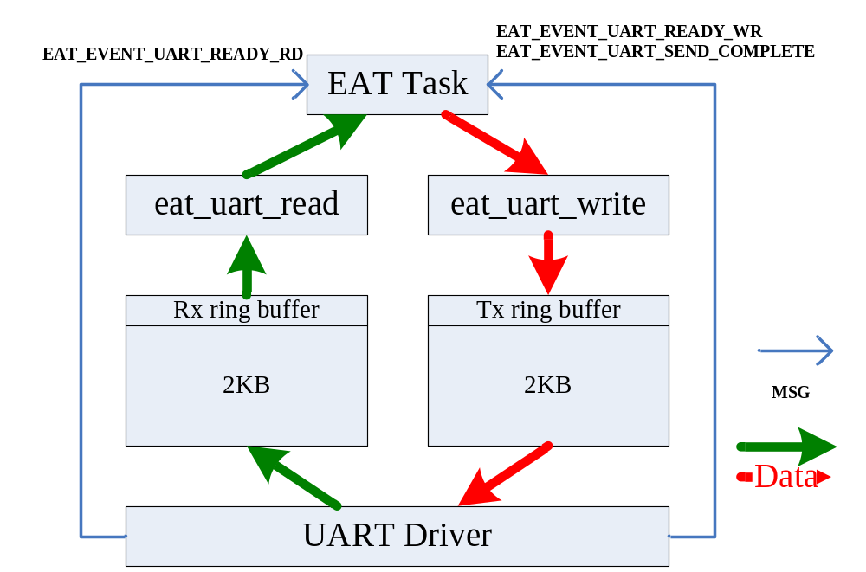

EAT<=>Modem端口数据及消息流程框图：
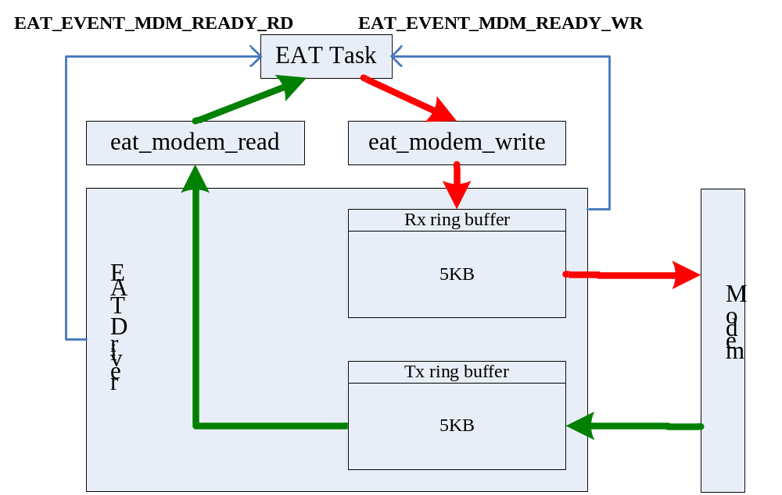

使用注意事项
- APP收到EAT_EVENT_MDM_READY_RD或EAT_EVENT_UART_READY_RD消息后，通过eat_modem_read 或eat_uart_read 读取接收缓冲器的数据，如果数据没有读取完，即接收缓冲器还有数据，则下次接收缓冲器再次收到数据的时候，不会再上报READY_RD消息。

- 以下系列函数请在eat_uart_open之后，eat_uart_close之前使用：
  - eat_uart_set_config
  - eat_uart_get_config
  - eat_uart_set_baudrate
  - eat_uart_get_baudrate
  - eat_uart_write
  - eat_uart_read
  - eat_uart_set_send_complete_event
  - eat_uart_get_send_complete_status
  - eat_uart_get_free_space

- 以下函数请在系统初始化时（即结构体EatEntry_st成员函数func_ext1中）调用：
  - eat_uart_set_debug
  - eat_uart_set_at_port
  - eat_uart_set_debug_config
- eat_uart_set_at_port，在1116B02V01及之前版本上没有该功能。版本查询：
通过EAT API eat_get_version() 和eat_get_buildno()。
或者通过AT指令：
at+cgmr
Revision:1116B02SIM840W64_WINBOND_EMBEDDEDAT
OK
at+csub
+CSUB: V01
OK

Flash规划
标准版本EAT Flash规划如下表所示。客户功能需求不同，地址规划可能会有所改变，以客户实际需求为准。
可以通过eat_get_app_base_addr() 和 eat_get_app_space()接口获取app基地址和app空间大小。
SIM800系列模块有多种FLASH版本，不同版本默认对应的地址规划如下表。

SIM800W 64M 版本：
区间 | 起始地址 | 结束地址 | 大小（Byte）
Modem | 08000000 | 083FFFFF | 4M（0x400000）
APP | 08400000 | 0867FFFF | 2.5M (0x280000)
FS | 08680000 | 087BFFFF | 1.25M (0x140000)
RAM | F0220000 | F03FFFFF | 1.875M (0x1E0000)

SIM800V 128M版本：
区间 | 起始地址 | 结束地址 | 大小（Byte）
Modem | 08000000 | 084FFFFF | 5M (0x500000)
APP | 08500000 | 086FFFFF | 2M (0x200000)
FS | 08700000 | 08EEFFFF | 7.9M (0x7F0000)
RAM | F0220000 | F03FFFFF | 1.875M (0x1E0000)

SIM800H版本：
区间 | 起始地址 | 结束地址 | 大小（Byte）
Modem | 10000000 | 101FFFFF | 2M (0x200000)
APP | 10200000 | 1037FFFF | 1.49M (0x17E000)
FS | 10382000 | 103EDFFF | 500K (0x80000)
RAM | F0380000 | F03FFFFF | 500K (0x80000)

SIM800 32M版本：
区间 | 起始地址 | 结束地址 | 大小（Byte）
Modem | 10000000 | 101FFFFF | 2M (0x200000)
APP | 10200000 | 1037FFFF | 1.49M (0x17E000)
FS | 10382000 | 103E5FFF | 500K (0x80000)
RAM | F0380000 | F03FFFFF | 500K (0x80000)

SIM800 64M版本：
区间 | 起始地址 | 结束地址 | 大小（Byte）
Modem | 10000000 | 103FFFFF | 4M (0x200000)
APP | 10400000 | 1067FFFF | 2.5M (0x280000)
FS | 10682000 | 107C1FFF | 1.25M (0x140000)
RAM | F0600000 | F077FFFF | 1.5M (0x180000)

APP：客户的app程序ROM空间
FS：文件系统空间，包含系统参数，校准参数等。给客户提供的文件系统空间也包含在这部分区域。系统占用了约200K的空间，所以用户所使用的空间大小为FS Size-200K。

注意：不同平台因客户需求不同，所以Flash规划地址及RAM空间大小也不一定相同。以发布的版本为准。

文件系统
提供文件系统相关接口，主要完成文件系统相关操作。有以下函数接口：

函数接口 | 功能
eat_fs_Open | 打开或创建文件
eat_fs_Close | 关闭打开的文件
eat_fs_Read | 读文件
eat_fs_Write | 写文件
eat_fs_Seek | 查找文件指针
eat_fs_Commit | 同步文件
eat_fs_GetFileSize | 获取文件大小
eat_fs_GetFilePosition | 获取当前文件指针
eat_fs_GetAttributes | 获取文件属性
eat_fs_SetAttributes | 设置文件属性
eat_fs_Delete | 删除文件
eat_fs_CreateDir | 创建文件目录
eat_fs_RemoveDir | 删除文件目录
eat_fs_Truncate | 截取文件
eat_fs_GetDiskFreeSize | 获取文件系统剩余空间
eat_fs_GetFolderSize | 获取文件夹大小

注意事项
- eat_fs_Open打开或创建文件，只提供FS_READ_WRITE 、FS_READ_ONLY 、FS_CREATE 、FS_CREATE_ALWAYS四种操作；最多支持同时打开或创建24个文件；创建的文件名需two-byte 对齐和UCS2编码。例如直接打开一个文件不能使用” C:\\file.txt”，而要使用L”C:\\file.txt”，实际的值为：
Char到unicode的转换示例：
for(i=0;i<filename_len;i++)
{
filename_l[i*2] = filename[i];
filename_l[i*2+1] = 0x00;
}
- eat_fs_GetDiskFreeSize 支持获得内部文件系统和T卡剩余可用空间大小。若没有外接T卡，则返回相应错误值。
- eat_fs_Write 对一次写多大数据没有限制，但如果超过文件系统剩余空间会出错。实际写入数据长度以该接口最后一个返回参数值为准。
- 内部文件系统盘符为”C:”，根目录为”C:\\”。 T卡盘符为”D:”，T卡根目录为”D:\\”。文件操作时，不加盘符，则默认为内部文件系统。

APP升级
提供了运行时升级app的功能。
模组内部有升级标记，只有升级app成功后，标记才清除，所以如果在升级过程中模组掉电，则下次上电时，会根据标记来再次升级，不会出现升级过程中掉电而导致无法开机的情况出现。
升级成功后，模组会启动app，会传递给app_main参数，表示升级结果。

app升级流程如下示例：
u32 APP_DATA_RUN_BASE; //app运行地址
u32 APP_DATA_STORAGE_BASE; //app 升级程序保存地址
const unsigned char app_new_data[] = {
#include app_new
};//升级程序数据

void update_app_test_start（）
{
……..
//获取地址
APP_DATA_RUN_BASE = eat_get_app_base_addr(); //获取app 地址
app_space_value = eat_get_app_space(); //获取app空间大小
APP_DATA_STORAGE_BASE = APP_DATA_RUN_BASE + (app_space_value>>1); //存放app升级文件地址

//擦除升级保存地址所在的flash空间区域
eat_flash_erase(APP_DATA_STORAGE_BASE,update_app_data_len);
……..
//将升级程序写入flash空间区域，起始地址为APP_DATA_STORAGE_BASE
eat_flash_write(APP_DATA_STORAGE_BASE, app_new_data, app_datalen);
………
//升级程序
eat_update_app((void*)(APP_DATA_RUN_BASE), (void*)(APP_DATA_STORAGE_BASE), app_datalen, EAT_PIN_NUM, EAT_PIN_NUM, EAT_FALSE);
}
void app_main(void* data)
{
......
初始化
APP_DATA_RUN_BASE = eat_get_app_base_addr(); //获取app 地址
app_space_value = eat_get_app_space(); //获取app空间大小
APP_DATA_STORAGE_BASE = APP_DATA_RUN_BASE + (app_space_value>>1); //存放app升级文件地址
......
}

调用eat_update_app后的升级过程如下：
- 将程序升级相关标识写入flash的APP updata flag区域。
- 模组重启，判断 APP updata flag 的值，将保存在APP_DATA_STORAGE_BASE地址区域的升级程序搬移到app运行地址APP_DATA_RUN_BASE，并设置flag值。
- 模组再次重启，运行新程序。在新程序中客户通过app_main(void param)传递的参数判断升级是否成功，并清除APP updata flag区域，避免相关标识影响正常程序。

void app_main(void *data)
{
EatEvent_st event;
EatEntryPara_st *para;

APP_InitRegions();//Init app RAM

para = (EatEntryPara_st*)data;

memcpy(&app_para, data, sizeof(EatEntryPara_st));
if(app_para.is_update_app && app_para.update_app_result)
{
//APP update succeed
eat_update_app_ok(); //clear update APP flag
}
............
}

- 升级成功后要在新程序“app_main”中使用“eat_update_app_ok()”接口清除升级标志，如果不清除升级标志，则再次开机时，会把APP_DATA_STORAGE_BASE的数据再次烧写到APP_DATA_RUN_BASE区域。

外设接口

功能介绍
外设接口主要提供一些API方便对LCD，KEYPAD，ADC等外设进行控制读写。主要提供下面这些功能：
GPIO读写控制接口
中断配置接口
模拟SPI接口
PWM输出控制接口
读ADC接口
PoweyKey，LED控制接口

相关功能接口及示例

GPIO的读写和控制接口
SIM800W PIN枚举定义，其他模块平台请参考具体头文件eat_periphery.h中定义。
typedef enum {
EAT_PIN6_ADC0 = 6, // ADC
EAT_PIN8_GPIO1 = 8, // GPIO
EAT_PIN9_I2C_SDA = 9, // GPIO, KEY_ROW, EINT, I2C_SDA
EAT_PIN10_I2C_SCL = 10, // GPIO, KEY_COL, I2C_SCL
EAT_PIN11_KPLED = 11, // KPLED
EAT_PIN16_NETLIGHT = 16, // PWM
EAT_PIN28_GPIO2 = 28, // GPIO, EINT
EAT_PIN29_KBC5 = 29, // GPIO, KEY_COL, EINT
EAT_PIN30_KBC4 = 30, // GPIO, KEY_COL
EAT_PIN31_KBC3 = 31, // GPIO, KEY_COL
EAT_PIN32_KBC2 = 32, // GPIO, KEY_COL
EAT_PIN33_KBC1 = 33, // GPIO, KEY_COL
EAT_PIN34_KBC0 = 34, //KEY_COL
EAT_PIN35_KBR5 = 35, // GPIO, KEY_ROW, EINT
EAT_PIN36_KBR4 = 36, // GPIO, KEY_ROW
EAT_PIN37_KBR3 = 37, // GPIO, KEY_ROW
EAT_PIN38_KBR2 = 38, // GPIO, KEY_ROW
EAT_PIN39_KBR1 = 39, // GPIO, KEY_ROW
EAT_PIN40_KBR0 = 40, // GPIO, KEY_ROW, SPI_LSDI
EAT_PIN45_GPIO3 = 45, // GPIO, EINT
EAT_PIN46_DISP_DATA = 46, // GPIO, SPI_LSDA
EAT_PIN47_DISP_CLK = 47, // GPIO, SPI_SCK
EAT_PIN48_DISP_RST = 48, // GPIO
EAT_PIN49_DISP_DC = 49, // GPIO, KEY_ROW, SPI_LSA
EAT_PIN50_DISP_CS = 50, // GPIO, SPI_LSCE
EAT_PIN51_VDD_EXT = 51, // VDD_EXT
EAT_PIN52_PCM_SYNC = 52, // GPIO
EAT_PIN53_PCM_IN = 53, // GPIO
EAT_PIN54_PCM_CLK = 54, // GPIO
EAT_PIN55_PCM_OUT = 55, // GPIO
EAT_PIN57_GPIO4 = 57, // GPIO, KEY_COL, EINT
EAT_PIN58_RXD3 = 58, // GPIO, UART3
EAT_PIN59_TXD3 = 59, // GPIO, UART3
EAT_PIN60_RXD = 60, // UART1
EAT_PIN61_TXD = 61, // UART1
EAT_PIN62_DBG_RXD = 62, // GPIO, UART2
EAT_PIN63_DBG_TXD = 63, // GPIO, UART2
EAT_PIN65_LCD_LIGHT = 65, // LCD_LIGTH
EAT_PIN_NUM = 68
} EatPinName_enum;

typedef enum {
EAT_PIN_MODE_GPIO,
EAT_PIN_MODE_KEY,
EAT_PIN_MODE_EINT,
EAT_PIN_MODE_UART,
EAT_PIN_MODE_SPI,
EAT_PIN_MODE_PWM,
EAT_PIN_MODE_I2C,
EAT_PIN_MODE_CLK,
EAT_PIN_MODE_NUM
} EatPinMode_enum;

typedef enum {
EAT_GPIO_LEVEL_LOW,
EAT_GPIO_LEVEL_HIGH
} EatGpioLevel_enum;

typedef enum {
EAT_GPIO_DIR_INPUT,
EAT_GPIO_DIR_OUTPUT,
} EatGpioDir_enum;

函数接口：
函数接口 | 功能
eat_gpio_setup | 配置PIN的GPIO属性
eat_gpio_write | 写GPIO的电平
eat_gpio_read | 读GPIO的电平
eat_gpio_write_ext | 写GPIO的电平（SIM800W对特定pin可用）
eat_pin_set_mode | 设置PIN的模式

示例：
/*设置PIN52为GPIO输出模式，初始化为低电平*/
eat_gpio_setup(EAT_PIN52_PCM_SYNC,
EAT_GPIO_DIR_OUTPUT, EAT_GPIO_LEVEL_LOW);

/*设置PIN52为高电平*/
eat_gpio_write(EAT_PIN52_PCM_SYNC, EAT_GPIO_LEVEL_HIGH);

/*读PIN52*/
eat_gpio_read (EAT_PIN52_PCM_SYNC);

/*设置PIN53为高电平*/
eat_gpio_write_ext(EAT_PIN53_PCM_IN, EAT_GPIO_LEVEL_HIGH);

/*设置PIN40为键值模式*/
eat_pin_set_mode(EAT_PIN40_KBR0, EAT_PIN_MODE_KEY);

使用注意事项：
- 只有SIM800W中有eat_gpio_write_ext接口。eat_gpio_write_ext相比较eat_gpio_write有更高效的写入速度，eat_gpio_write_ext需要的时间大约是接近1us左右的时间，eat_gpio_write需要的时间约是eat_gpio_write_ext的两倍左右，eat_gpio_write_ext不做容错检查而且只能对一些指定的PIN写有效，目前支持的写PIN有:
EAT_PIN8_GPIO1,
EAT_PIN9_I2C_SDA,
EAT_PIN10_I2C_SCL,
EAT_PIN52_PCM_SYNC,
EAT_PIN53_PCM_IN,
EAT_PIN54_PCM_CLK,
EAT_PIN55_PCM_OUT ,
EAT_PIN57_GPIO4,
EAT_PIN58_RXD3
EAT_PIN59_TXD3,
EAT_PIN62_DBG_RXD
EAT_PIN63_DBG_TXD,
- 硬件设计需要注意一些管脚的上下拉状态，例如SIM800W系列模块需要特别注意如下的四个引脚，其状态值会影响开机。其他型号模块请参考对应的硬件设计文档。
  - PIN16，PIN34，PIN52在开机之前不能强制上拉或下拉。
  - PIN64如果做SIM卡检测的话(AT+CSDT=1)，必须加10~100K电阻上拉到VDD_EXT。不做SIM卡检测的话（AT+CSDT=0），该脚可以悬空。AT+CSDT设置可以使用AT&W保存该参数，下次开机时使用保存的参数。

Pin | 名称 | 开机前状态 | 开机过程中强制改变电平状态可能出现的异常 | 说明
16 | NETLIGHT | 低 | 无法开机 | 内部已下拉
34 | KBC0 | 高 | 无法开机 | 开机之前不能拉低，否则进入USB下载模式，导致无法正常开机
52 | PCM_SYNC | 高 | 无法开机 | 内部已经上拉，外部不能下拉
64 | GPIO5 | 高 | 开机重启、读卡异常、不能注册网络等 | 用作SIM卡检测时不能悬空，必须在外部加10-100K电阻上拉到VDD_EXT。

模块中断配置接口
EVENT：
EAT_EVENT_INT

枚举定义：
typedef enum {
EAT_INT_TRIGGER_HIGH_LEVEL, /* high level*/
EAT_INT_TRIGGER_LOW_LEVEL, /* low level*/
EAT_INT_TRIGGER_RISING_EDGE, /* rising edge*/
EAT_INT_TRIGGER_FALLING_EDGE, /* falling edge*/
EAT_INT_TRIGGER_NUM
} EatIntTrigger_enum; /* The GPIO EINT trigger mode */

结构体：
typedef struct {
EatPinName_enum pin; /* the pin */
EatGpioLevel_enum level; /* 1-high level; 0-low level*/
} EatInt_st; /* EAT_EVENT_INT data struct*/

回调函数：
typedef void (*eat_gpio_int_callback_func)(EatInt_st *interrupt);
函数接口：
函数接口 | 功能
eat_int_setup | 设置中断
eat_int_set_trigger | 设置中断的触发方式

示例：
/*定义中断回调函数*/
void int_test_handler_func (EatInt_st *interrupt)
{
//do something
}
/*设置中断*/
eat_int_setup(EAT_PIN45_GPIO3, EAT_INT_TRIGGER_LOW_LEVEL,
100, int_test_handler_func);
/*如果没有定义中断回调函数（NULL）*/
//Get INT EVENT
eat_get_event(&event);
if( EAT_EVENT_INT == event.event)
{
//do something
}
/*重新设置中断触发方式*/
eat_int_set_trigger(EAT_PIN45_GPIO3, EAT_INT_TRIGGER_RISING_EDGE);

使用注意事项：
- eat_int_setup的debounce_ms参数是以10ms为单位的，比如debounce_ms=10 就是 100ms左右，debounce只对电平中断有效，最小单位是1。
- 在中断触发后，如果需要进行中断反转，要在callback函数中进行中断反转设置。
- 边沿中断响应时间在1ms左右，电平中断的中断响应时间取决于debounce_ms的设置，大约在debounce_ms+1ms左右。
- 如果是电平中断，并且使用EVENT 中断处理方式，需要在设置的时候检查当前电平，把触发条件设置和当前管脚上电平相反的电平，比如当前是LOW_LEVEL，则触发电平要设置为HIGH_LEVEL。因为设置电平中断时，如果触发电平和当前电平相同，则在eat_int_setup接口还没有退出时，中断已经触发，因为使用EVENT方式，所以中断会发消息给task，但当前task被GPIO中断打断，无法进入get_event并设置反极性，所以电平中断会在内部一直触发。或者使用eat_int_setup_ext接口，最后一个参数设置电平中断触发后是否自动设置相反的触发电平。

SPI接口
枚举定义：
typedef enum {
EAT_SPI_3WIRE, /* 3 wire SPI */
EAT_SPI_4WIRE /* 4 wire SPI */
} EatSpiWire_enum;

typedef enum {
EAT_SPI_CLK_52M = 1, /* 52M clock */
EAT_SPI_CLK_26M = 2, /* 26M clock */
EAT_SPI_CLK_13M = 4 /* 13M clock */
} EatSpiClk_enum; /* Can turn down the freg if you need ,the scope is 1~1024 */

typedef enum {
EAT_SPI_BIT8, /* 8 bit */
EAT_SPI_BIT9, /* 9 bit */
EAT_SPI_BIT16, /* 16 bit */
EAT_SPI_BIT24, /* 24 bit */
EAT_SPI_BIT32 /* 32 bit */
} EatSpiBit_enum;

函数接口：
函数接口 | 功能
eat_spi_init | SPI初始化配置
eat_spi_write | 写SPI
eat_spi_read | 读SPI

示例：
/*初始化SPI配置*/
eat_spi_init(EAT_SPI_CLK_13M, EAT_SPI_4WIRE,
EAT_SPI_BIT8, EAT_FALSE, EAT_TRUE);
/*写数据或者写命令*/
static void lcd_write_cmd(unsigned char cmd)
{
eat_spi_write(&cmd, 1, EAT_TRUE);
}
static void lcd_write_data(unsigned char data)
{
eat_spi_write(&data, 1, EAT_FALSE);
}
/*读len个字节的数据*/
static void lcd_read_data(unsigned char *data, unsigned char len)
{
eat_spi_read(data,len);
}

使用注意事项：
如果没有外接DISP_CS 引脚来控制SPI读写，请在app中加以控制，eat_spi_init的enable_cs参数为false。

PWM输出控制接口
函数接口：
函数接口 | 功能
eat_pwm_start | 输出PWM
eat_pwm_stop | 停止PWM输出

示例：
/*输出PWM*/
eat_pwm_start(200,50);

/*停止输出PWM*/
eat_pwm_stop();

使用注意事项：
- 只有Neight light PIN 上有PWM输出，电平范围是0-2.8V。
- 输出周期：0（全低）-100（全高）。

ADC接口
EVENT：
EAT_EVENT_ADC

结构体：
typedef struct {
EatPinName_enum pin; /* the pin */
unsigned int v; /* ADC value,unit is mv*/
} EatAdc_st;

回调函数：
typedef void (*eat_adc_callback_func)(EatAdc_st *adc);
函数接口：
函数接口 | 功能
eat_adc_get | 读ADC

示例：
/*定义中断回调函数*/
void adc_test_handler_func (EatAdc _st * adc)
{
//do something
}
/*读ADC*/
eat_adc_get(EAT_PIN6_ADC0, 3000, adc_test_handler_func);
/*如果没有定义中断回调函数（NULL）*/
//Get INT EVENT
eat_get_event(&event);
if( EAT_EVENT_ADC == event.event)
{
//do something
}

使用注意事项：
目前可读ADC的只支持EAT_PIN6_ADC0（SIM800W）这个PIN，PIN的外接电平范围都是0-2.8V。
其他平台ADC PIN定义请参考eat_periphery.h中对应平台宏中定义。

PowerKey, LED控制接口
函数接口：
函数接口 | 功能
eat_lcd_light_sw | LCD背光控制接口
eat_kpled_sw | 键盘背光控制接口
eat_poweroff_key_sw | PowerKey键控制接口，如果不设置为使能，系统默认为禁止按键关机

示例：
/*点亮LCD背光*/
eat_lcd_light_sw(EAT_TRUE);//SIM800H及SIM800多一个参数，可以设置电流大小

/*点亮键盘背光*/
eat_kpled_sw (EAT_TRUE);

/*允许长按PowerKey键关机*/
eat_poweroff_key_sw(EAT_TRUE);

使用注意事项：
- LCD背光或者键盘背光点亮时将禁止系统睡眠。
- 长按PowerKey键1秒左右模块会关机。
- USB保持连接或者Powerkey键一直按下，则无法关机，30秒后会重新启动。

KEYPAD
按键通过消息EAT_EVENT_KEY上报。
EVENT：
EAT_EVENT_KEY
键值枚举定义：
typedef enum {
EAT_KEY_C0R0,
EAT_KEY_C0R1,
EAT_KEY_C0R2,
EAT_KEY_C0R3,
EAT_KEY_C0R4,
EAT_KEY_C0R5,
EAT_KEY_C1R0,
EAT_KEY_C1R1,
EAT_KEY_C1R2,
EAT_KEY_C1R3,
EAT_KEY_C1R4,
EAT_KEY_C1R5,
EAT_KEY_C2R0,
EAT_KEY_C2R1,
EAT_KEY_C2R2,
EAT_KEY_C2R3,
EAT_KEY_C2R4,
EAT_KEY_C2R5,
EAT_KEY_C3R0,
EAT_KEY_C3R1,
EAT_KEY_C3R2,
EAT_KEY_C3R3,
EAT_KEY_C3R4,
EAT_KEY_C3R5,
EAT_KEY_C4R0,
EAT_KEY_C4R1,
EAT_KEY_C4R2,
EAT_KEY_C4R3,
EAT_KEY_C4R4,
EAT_KEY_C4R5,
EAT_KEY_C5R0,
EAT_KEY_C5R1,
EAT_KEY_C5R2,
EAT_KEY_C5R3,
EAT_KEY_C5R4,
EAT_KEY_C5R5,
EAT_KEY_POWER,
EAT_KEY_NUM
} EatKey_enum;

/* EAT KEY configuration structure. */
typedef struct {
EatKey_enum key_value; /* key value */
eat_bool is_pressed; /* 1-key press down; 0-key release up */
} EatKey_st;

示例：
void app_main(void *data)
{
EatEvent_st event;
eat_get_event(&event);
switch(event.event)
{
....
case EAT_EVENT_KEY:
eat_trace("Get key value:%d pressed:%d", event.data.key.key_value, event.data.key. is_pressed);
break;
....
}

音频

功能介绍
提供了tone 音（键盘音、拨号音、忙音等）、 音频数据流（MIDI 格式和WAV格式）的播放和停止接口。

相关功能接口及示例
函数接口：

函数接口 | 功能
eat_audio_play_tone_id | 播放 tone 音
eat_audio_stop_tone_id | 停止 tone 音
eat_audio_play_data | 播放 MIDI 或 WAV 格式的数据流
eat_audio_stop_data | 停止MIDI 或 WAV 格式的数据流
eat_audio_set_custom_tone | 构造自定义tone音

结构体：
typedef struct {
unsigned short freq1; /* First frequency */
unsigned short freq2; /* Second frequency */
unsigned short on_duration; /* Tone on duation, in ms unit, 0 for continuous tone */
unsigned short off_duration; /* Tone off duation, in ms unit, 0 for end of playing */
unsigned char next_operation; /*Index of the next tone */
} EatAudioToneData_st;

示例
eat_audio_play_tone_id使用
eat_audio_play_tone_id(EAT_TONE_DIAL_CALL_GSM, EAT_AUDIO_PLAY_INFINITE, 15, EAT_AUDIO_PATH_SPK1);

eat_audio_stop_tone_id使用
eat_audio_stop_tone_id(EAT_TONE_DIAL_CALL_GSM);

eat_audio_play_data 使用
const unsigned char audio_test_wav_data[] = { /* ring2.wav */
0x52,0x49,0x46,0x46,0x62,0x9B,0x04,0x00,0x57,0x41,0x56,0x45,0x66,0x6D,0x74,0x20,
0x10,0x00,0x00,0x00,0x01,0x00,0x01,0x00,0x40,0x1F,0x00,0x00,0x80,0x3E,0x00,0x00,
......
}
eat_audio_play_data(audio_test_wav_data, sizeof(audio_test_wav_data), EAT_AUDIO_FORMAT_WAV, EAT_AUDIO_PLAY_INFINITE , 12, EAT_AUDIO_PATH_SPK2);

eat_audio_stop_data使用
eat_audio_stop_data();

使用注意事项
- tone音中又分为key tone 音和其他audio tone 音，key tone音的优先级比 其他audio tone的优先级低。播放audio tone音会停止 key tone 音。
- 通话的优先级高于音频数据流的优先级，音频数据流的优先级高于tone音的优先级。所以：call 会中断音频数据流的播放，音频流播放会停止 tone 音的播放，call 也会停止 tone 音。
- 但是：call 播放时，可以播放tone音 而不能播放音频数据流。
- 调用eat_audio_play_tone_id() 和eat_audio_stop_tone_id() 所用的id 要匹配，以免没有正确停止。
- 播放音频数据流时，要保证数据是正确的格式，目前只支持MIDI 和 WAV 格式。
- 常用 tone音频率（参见结构体EatAudioToneData_st）：
---忙音：EAT_TONE_BUSY_CALL_GSM： { { 425, 0, 500, 500, 0 } }
---拨号音：EAT_TONE_DIAL_CALL_GSM, { { 425, 0, 0, 0, 0 } }

输入法

功能介绍
平台提供的输入法为搜狗输入法，为客户可选功能。
支持数字，英文，纯拼音，全拼音，笔画输入。
支持全键盘。

相关功能接口及示例
进入输入法后，系统按键将被拦截并响应。如果该次输入有效，即拦截的键值在已注册的键值中，则输入法返回结果通过消息 EAT_EVENT_IME_KEY 发送给客户。EAT_EVENT_IME_KEY附加的数据结构为WD_imeResult；如果该次输入无效，即拦截的键值不在已注册的键值序列中，则按键仍以正常方式被响应（按键请参考11.2.7 KEYPAD）。

函数接口：
函数接口 | 功能
eat_ime_register_keymap | 配置硬件按键与输入法虚拟按键的映射。  - 该接口必须在eat_ime_entry和eat_ime_exit之前调用，否则输入法无法正常响应按键。  - 该接口开机后只需调用一次即可。
eat_ime_entry | 进入输入法
eat_ime_exit | 退出输入法

EVENT：
EAT_EVENT_IME_KEY
枚举：
1.
/*EAT_IME_TYPE：输入法类型*/
typedef enum{
EAT_IME_DIGIT, /*数字*/
EAT_IME_ENGLISH, /*普通英文*/
EAT_IME_ENGLISH_ABC, /*英文ABC*/
EAT_IME_CN_FULLPINYIN, /*全拼，只适用于全键盘*/
EAT_IME_CN_CPINYIN, /*纯拼，只适用于普通手机键盘*/
EAT_IME_CN_BIHUA, /*笔画，只适用于普通手机键盘*/
EAT_IME_MAX
}EAT_IME_TYPE;

2.
/* EAT_IME_ERROR：输入法接口错误码定义*/
typedef enum{
EAT_IME_SUCCESS,
EAT_IME_TYPE_ERR, //输入法类型不存在
EAT_IME_ERR_AMOUNT_BEYOND, //输入法启动时的个数超过最大值
EAT_UNKNOWN_ERR, //库接口调用失败。
EAT_INIT_ERR //输入法注册key map失败。
}EAT_IME_ERROR;

3.
/* IME_KEY_MAP：EatKey_enum键值与输入法虚拟键值的映射*/
typedef struct _IME_KEY_MAP
{
u32 uEatValue; /*EatKey_enum键值*/
u32 uIMEValue; /*输入法对应键值*/
}IME_KEY_MAP;

结构体：
/*按键响应结果*/
typedef struct WD_imeResult_t
{
/* 原始键码序列 */
u16 inputKeys[MAX_KEYS_LEN+3];

/* 输出键码序列：可用于显示已输入的键码或相对应的拼音或注音（中文）
该键码是已被分隔的（对于中文词输入），和已替换成拼音或注音的(对已确认的音) */
u16 outputKeys[MAX_KEYS_LEN*MAX_CHINESE_WORD_LEN+1];

/* 当前的焦点。
中文：当前编辑的键码段(第几个汉字)；外语：当前编辑的是第几个字母 */
u8 idxFocus;

/*当前的页数(从0开始)，可用于判断是否已经翻到最后一页，是否显示下翻页键头 */ u8 curPage;
/*
中文：对于拼音和注音输入法当前焦点字的键码所对应的所有的拼音或注音组合；
对于数拼输入法，在第一键时表示所有备选声母；
外文：当前焦点键码所对应的所有字母；*/
u16 letterSelecting[MAX_KEY_LETTERCOUNT][MAX_PINYIN_LENGTH+1];
/* 当前备选音或字母的序号,从0开始 */
u8 idxLetterSelecting;
/* 备选项：最多有MAX_ONEPAGE_RECORD项。
中文：存放已查出的词或字，每个字词一条；
外文：符合已输入键码的单词，存放Unicode。*/
u16 selecting[MAX_ONEPAGE_RECORD][MAX_KEYS_LEN+3];
/* 当前备选项序号，,从0开始 */
u8 idxSelecting;

/* 已确认字词，返回给调用函数 */
u16 output[MAX_KEYS_LEN*MAX_CHINESE_WORD_LEN+1];

/* 返回键码：输入法不处理的按键被直接传回，或对于非法键，传出错误报警 */
u16 returnKey;

/* 当前输入法的内码: 按照输入法定义 */
u8 imeType;

/* 输入法种类提示字符串，中文用GB码或者unicode码，外文用Unicode码。*/
u16 imeString[4];

/* 提示信息：需显示的提示信息；中文用GB码，外文用Unicode。
此版本不提供提示信息功能 */
u16 message[MAX_DISPLAY_LINE][MAX_MESSAGE_LEN];

/*此版本不可用；*/
u8 resultEmpty;
/*输入法当前的状态 */
u8 imeStatus;
/*输入法前一的状态 */
u8 preStatus;
/*表示大小写状态0为小写状态，1为首字母大写，2为全大写状态 */
u8 capLock;
/*每次搜索到的结果数*/
u8 selectingCount;
/*中文是否混排，增加一个标志为指示搜索出来的备选项是否混排，是则为0，否则为1 */
u8 cnMix;
/*待上屏的焦点 */
u8 screenFocus;
/*变数字时此标识置1 */
u8 numFlag;
/*进入DIY状态为1，否则为0 */
u8 statusDIY;
/*按#键无缝切换到英文时为1*/
u8 CnEnglishFlag;
/*前一输入法*/
u8 preIme;
/*确认中文词上屏数量*/
u8 confirmCnWordNum;
} WD_imeResult;

示例：
#define DISPLAYED_WORD_PER_LINE 5 /*每行显示五个词*/

static u8 g_u8IMEType[] =
{
EAT_IME_DIGIT,
EAT_IME_CN_CPINYIN,
EAT_IME_ENGLISH_ABC,
EAT_IME_ENGLISH,
EAT_IME_CN_BIHUA
};

static IME_KEY_MAP g_ImeKeyMapTable[] =
{
{EAT_KEY_C2R4, WDK_NORMAL_0},
{EAT_KEY_C3R1, WDK_NORMAL_1},
{EAT_KEY_C2R1, WDK_NORMAL_2},
{EAT_KEY_C1R1, WDK_NORMAL_3},
{EAT_KEY_C3R2, WDK_NORMAL_4},
{EAT_KEY_C2R2, WDK_NORMAL_5},
{EAT_KEY_C1R2, WDK_NORMAL_6},
{EAT_KEY_C3R3, WDK_NORMAL_7},
{EAT_KEY_C2R3, WDK_NORMAL_8},
{EAT_KEY_C1R3, WDK_NORMAL_9},
{EAT_KEY_C3R4, WDK_STAR}, /* "*" 键 */
{EAT_KEY_C1R4, WDK_SHARP}, /* "#" 键 */
{EAT_KEY_C0R0, WDK_UP}, /* 方向键上 */
{EAT_KEY_C0R4, WDK_DOWN}, /* 方向键下 */
{EAT_KEY_C0R3, WDK_LEFT}, /* 方向键左 */
{EAT_KEY_C0R1, WDK_RIGHT}, /* 方向键右 */
{EAT_KEY_C2R5, WDK_C}, /* 删除键 */
{EAT_KEY_C0R2, WDK_OK}, /* 确认键 */
};

eat_bool ime_register_keymap_table()
{
u32 uTableLen = sizeof(g_ImeKeyMapTable)/sizeof(IME_KEY_MAP);
return eat_ime_register_keymap(&g_ImeKeyMapTable, uTableLen);
}

eat_bool ime_entry()
{
U32 uIMETypeCount = sizeof(g_u8IMEType)/sizeof(u8);
S32 nRet = eat_ime_entry(g_u8IMEType, uIMETypeCount
, EAT_IME_DIGIT, DISPLAYED_WORD_PER_LINE);

if(EAT_IME_SUCCESS != nRet)
{
printf("entry ime failed! reason = %d", nRet);
return EAT_FALSE;
}
else
{
return EAT_TRUE;
}
}
void ime_exit()
{
eat_ime_exit();
}

//在使用输入法之前的某处
void xxx_platform_init()
{
…
ime_register_keymap_table ();
…
}
//在使用输入法的某个控件的窗口回调函数中
S32 smsEditControlWindowProc(S32 nMsg)
{
switch(nMsg)
{
case SET_FOCUS://获取焦点
{
ime_entry(); //每次使用输入法时都需要调用该接口
}
break;

case KILL_FOCUS://失去焦点
{
ime_exit(); //每次退出输入法时都需要调用该接口
}
break;

default:
break;
}
}

使用注意事项
- eat_ime_register_keymap接口只有在返回EAT_TRUE时才表明键值注册成功，否则键值注册失败，进入输入法无效。如果键值注册失败，必须在重新注册成功后才可以进入输入法，否则无法继续使用输入法（上一次成功注册的键值将为无效）。
- 输入法切换：使用WDK_SHARP即“#”进行输入法的切换。如果在全拼输入法和纯拼输入法之间切换，要注意注册键值，防止输入错误的键值，可能导致输入法异常。最好是在切换后重新注册当前输入法对应的键值。
- 例如在纯拼输入法下只能输入数字WDK_NORMAL_0~ WDK_NORMAL_9（数字键对应字符说明请参考“注意事项5”），不能输入WDK_NORMAL_A~ WDK_NORMAL_Z的字母键。在全拼输入法下只能输入WDK_NORMAL_A~ WDK_NORMAL_Z的字母键，不能输入数字键。在英文输入模式下（普通英文和英文ABC），可以输入WDK_NORMAL_0～WDK_NORMAL_9，和WDK_NORMAL_A～WDK_NORMAL_Z键。
- 在任何输入法下都是可以输入方向键和功能键。
- 输入法键值是无效时，例如在纯拼输入法下输入WDK_NORMAL_A～WDK_NORMAL_Z的任意字母值，则EAT_EVENT_IME_KEY消息所带的*event.data.ime_result == 0，指针所指内容为0。所以在代码中需要检查EAT_EVENT_IME_KEY消息所带参数的有效性。
- 输入法键值注册成功后，调用进入输入法接口成功后，只要通过键值消息EAT_EVENT_IME_KEY获取附加参数即可得到输入法返回的结果。
- 在笔划输入法下，WDK_NORMAL_1对应笔划“一”（横），WDK_NORMAL_2对应笔划“丨”（竖），WDK_NORMAL_3对应笔划“丿”（撇），WDK_NORMAL_4对应笔划 “丶”“乀”（点/捺），WDK_NORMAL_5对应笔划“乛”“乙”（折/横折弯钩）。在纯拼及英文输入法下，数字WDK_NORMAL_2对应字母“abc”，WDK_NORMAL_3对应def，WDK_NORMAL_4对应ghi，WDK_NORMAL_5对应jkl，WDK_NORMAL_6对应mno，WDK_NORMAL_7对应pqrs，WDK_NORMAL_8对应tuv，WDK_NORMAL_9对应wxyz，WDK_NORMAL_0对应空格。如下表：

数字键对应表：
 | 数字 | 纯拼，英文 | 笔画
WDK_NORMAL_0 | 0
WDK_NORMAL_1 | 1 |  | 一
WDK_NORMAL_2 | 2 | ABC | 丨
WDK_NORMAL_3 | 3 | DEF | 丿
WDK_NORMAL_4 | 4 | GHI | 丶乀
WDK_NORMAL_5 | 5 | JKL | 乛乙
WDK_NORMAL_6 | 6 | MNO
WDK_NORMAL_7 | 7 | PQRS
WDK_NORMAL_8 | 8 | TUV
WDK_NORMAL_9 | 9 | WXYZ

联系我们：
芯讯通无线科技（上海）有限公司
地址：上海市金钟路633号晨讯科技大楼A楼
邮编：200335
电话：+86 21 3252 3300
传真：+86 21 3252 3020
网址：www.sim.com/wm

